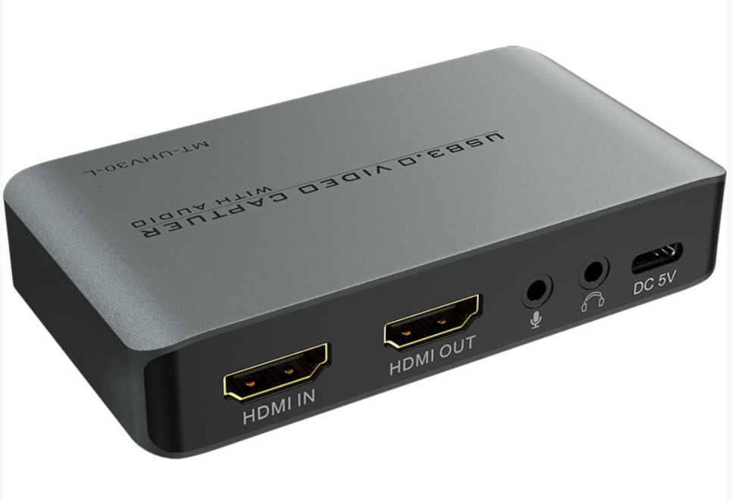

**Бренд: MAXON**

**Модель: MT-UHV30-L**

MAXON MT-UHV30-L — это компактное и производительное устройство захвата HDMI-сигнала через интерфейс USB 3.0. Оно поддерживает разрешение до 4K@30Hz и отличается высокой совместимостью с Windows, macOS и Linux. Идеально подходит для стриминга, записи игр, видеоконференций и онлайн-обучения.

Устройство не требует установки драйверов, полностью поддерживает стандарт Plug & Play, а также протоколы **UVC** (видео) и **UAC** (аудио), что делает его универсальным решением для большинства задач.

**Основные особенности:**

* Поддержка входного сигнала до 4K@30Hz, совместимость с HDCP.
* Разрешение захвата и выхода — до 4K@30Hz.
* Поддержка стандартных разрешений: 480i/p, 576p, 720p, 1080i/p, 4K@30Hz.
* Поддержка операционных систем: Windows 7/8/8.1/10, Linux, macOS.
* Совместимость с протоколами UVC и UAC — устройство определяется как веб-камера и микрофон.
* Отдельные входы для HDMI-аудио и внешнего микрофона.

**Рекомендованные характеристики компьютера, для корректной работы устройства:**

**Операционная система:** Windows® 10 / 8.1 / 7 (SP1)

**Процессор:** Intel® Core™ i5-4440 (или выше)

**Видеокарта:** NVIDIA® GeForce® GTX 660 (или выше)

**Оперативная память:** от 4 ГБ DDR4 (рекомендуется 8 ГБ)

**Внешний вид устройства и описание портов:**

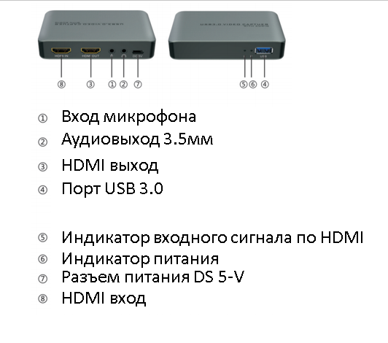

**Способ подключения:**

